Jak elektronicznie wysłać oświadczenie o odbywaniu obowiązkowej kwarantanny po przekroczeniu granicy (wniosek ZAS-53)
- Zaloguj się do swojego konta na portalu PUE ZUS.
- Przejdź do zakładki Ubezpieczony albo Świadczeniobiorca.
- Z bocznego menu wybierz [Dokumenty i Wiadomości] – [Dokumenty robocze] i kliknij przycisk [Utwórz nowy]

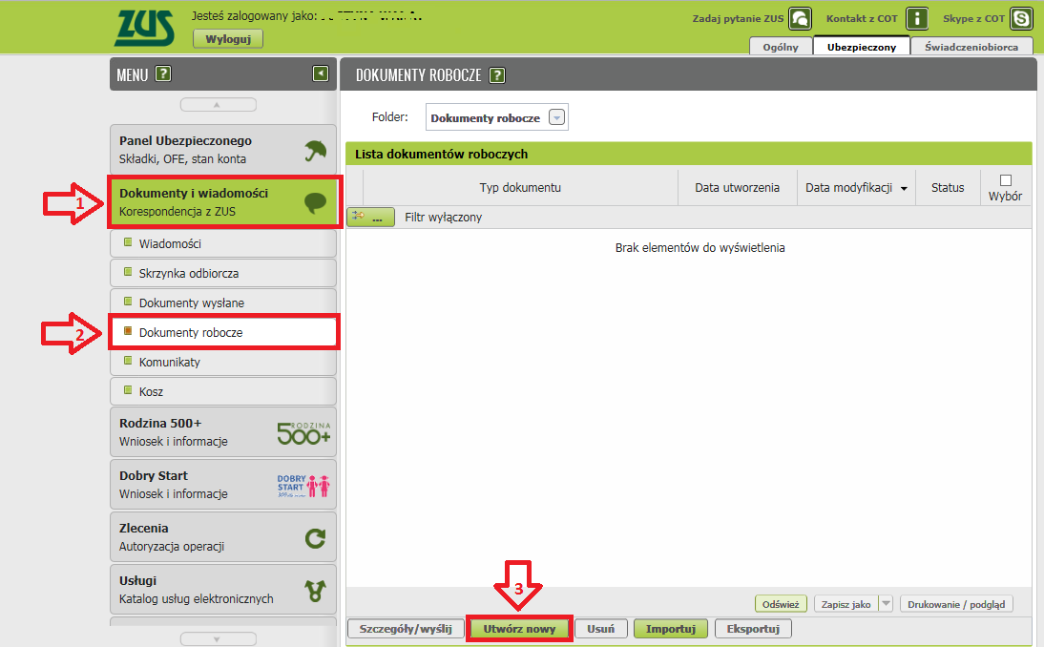

- Wniosek ZAS-53 możesz wybrać z listy dostępnych dokumentów:
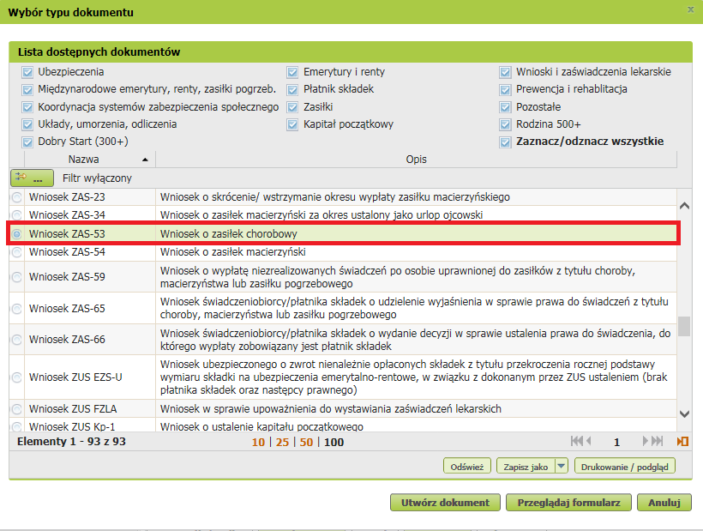
albo wyszukać np. po nazwie, korzystając z filtra:
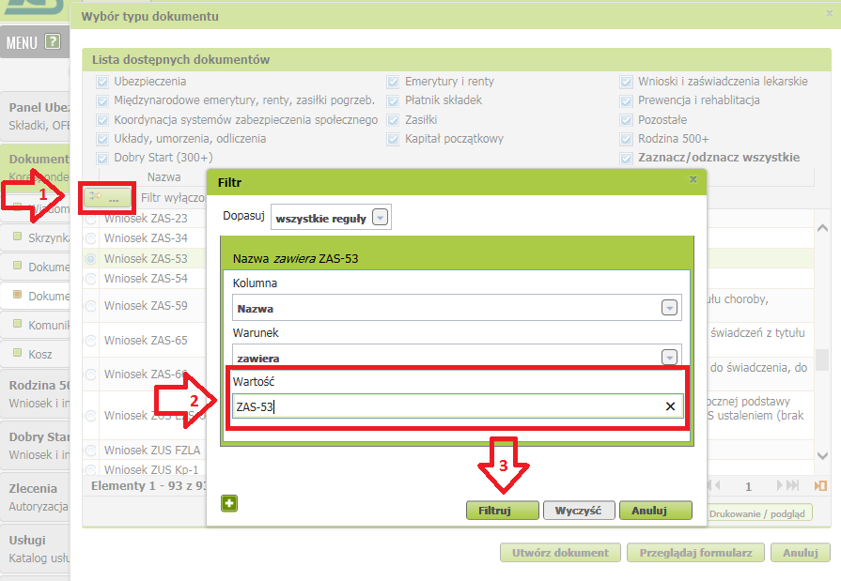

- Wniosek możesz utworzyć także z menu [Usługi] – [Katalog usług].
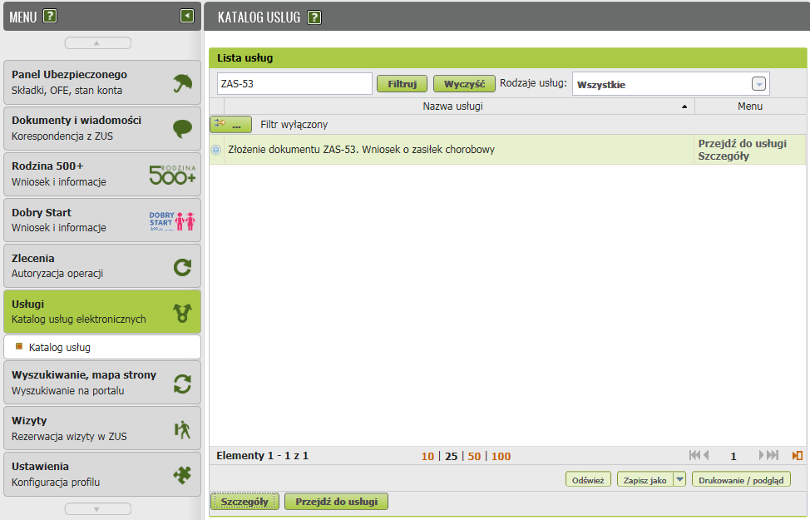

- Gdy zaznaczysz wniosek, kliknij [Utwórz dokument].
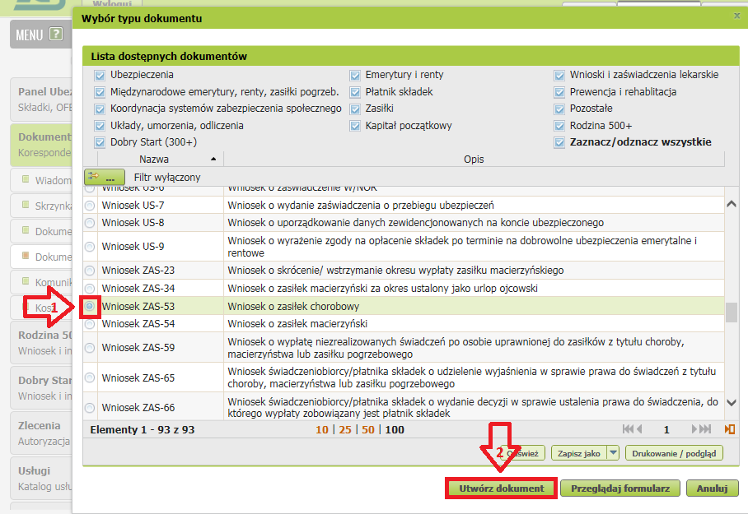

- Wyświetli Ci się formularz z uzupełnionymi Twoimi danymi identyfikacyjnymi oraz adresowymi.

W formularzu wypełnij :
- dane płatnika składek tj. NIP, nazwę skróconą a jeśli nie posiada nazwy skróconej to imię i nazwisko
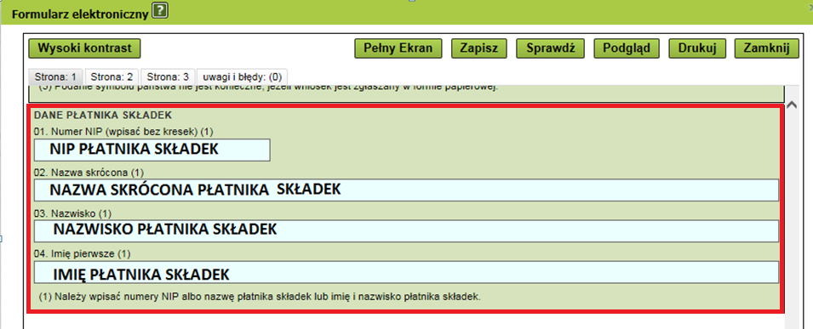

- w sekcji [Składam wniosek o przyznanie zasiłku chorobowego za okres:] wypełnij datę rozpoczęcia i zakończenia kwarantanny (od-do)
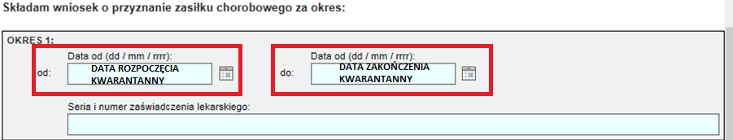
- W polu [Seria i numer zaświadczenia lekarskiego] wpisz: COVID-19
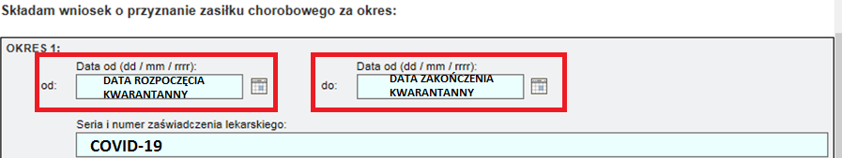
- Przejdź na 2 stronę wniosku i w sekcji [Wniosek o zasiłek chorobowy dotyczy okresu niezdolności do pracy z powodu choroby przypadającego] zaznacz właściwe dla Ciebie pole.
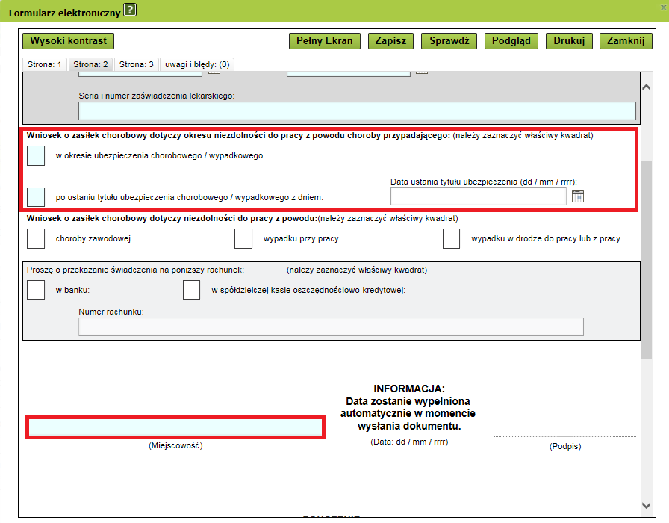
- Wybierz przycisk [Sprawdź] – system podpowie Ci, czy uzupełniłeś wszystkie wymagane pola. Jeśli poprawnie wypełniłeś wniosek – zapisz go, a następnie zamknij formularz.

- Do wniosku załącz skan lub zdjęcie wypełnionego i podpisanego oświadczenia o odbywaniu obowiązkowej kwarantanny po przekroczeniu granicy.

Kliknij [Dodaj załączniki] wybierz z dysku zapisane oświadczenie i dołącz do wniosku ZAS-53.

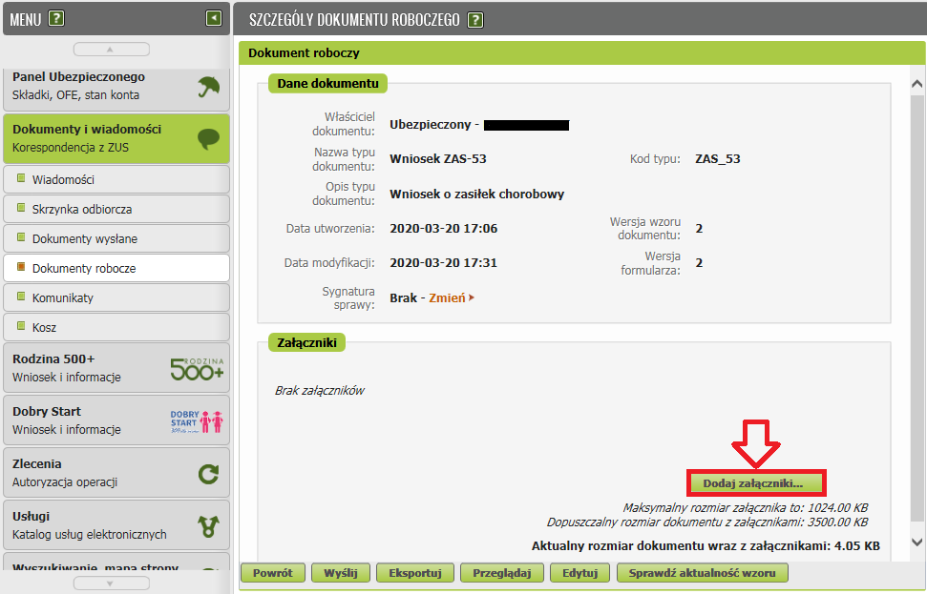

Dodane przez Ciebie oświadczenie pojawi się w sekcji [Załączniki]:
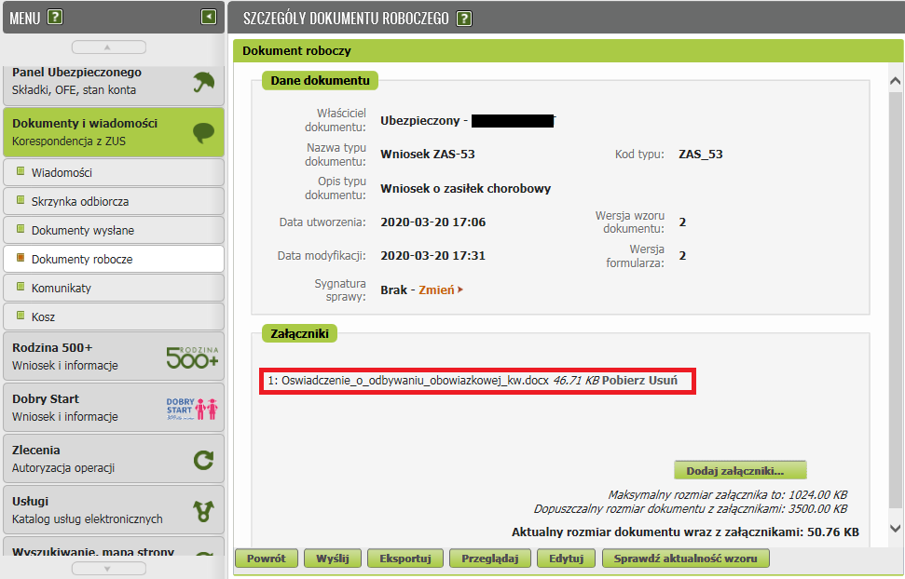

- Po dodaniu załącznika kliknij przycisk [Wyślij]

Jak podpisać wniosek ZAS-53
Wniosek możesz wysłać elektronicznie za pomocą:
- profilu PUE,
- kwalifikowanego podpisu elektronicznego,
- podpisu zaufanego (PZ ePUAP) lub
- podpisu osobistego (e-dowodu).
Podpis profilem PUE nie wymaga podawania żadnych dodatkowych danych – wystarczy, że jesteś zalogowany do swojego profilu na portalu PUE ZUS.
Podpis zaufany jest bezpłatny. Aby go uzyskać, złóż wniosek o profil na stronie internetowej www.pz.gov.pl. Następnie potwierdź swoją tożsamość w placówce ZUS, w urzędzie miasta lub gminy albo za pośrednictwem bankowości elektronicznej.
Podpis kwalifikowany wydają centra certyfikacji. Jest to usługa płatna. Jej koszt zależy m.in. od okresu ważności, na jaki zostaje wydany certyfikat.
Podpis osobisty (e-dowód) możesz uzyskać bezpłatnie, gdy składasz wniosek o nowy dowód osobisty. Certyfikat podpisu osobistego znajdzie się w e-dowodzie. Aby korzystać z podpisu osobistego, musisz mieć czytnik NFC do e-dowodu oraz zainstalować na swoim komputerze odpowiednie oprogramowanie.
Jeśli chcesz wysłać wniosek, wybierz przycisk [Wyślij].
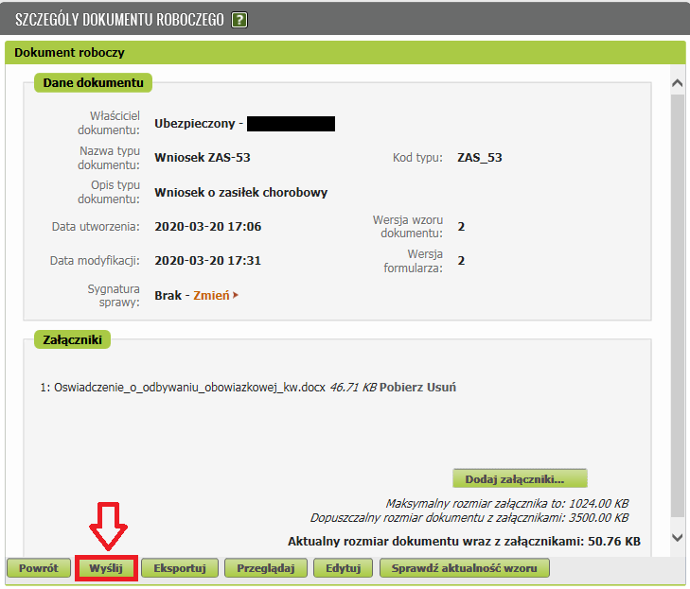
Następnie wybierz sposób odbioru wiadomości zwrotnej z ZUS oraz wskaż podpis, którego chcesz użyć.
